ЛЕКЦИЯ №4.
Гимнастические залы.

План:
- Основные технические, педагогические и санитарно-гигиенические требования, предъявляемые к спортивным залам общеобразовательных школ.
- Размещение и способы крепления снарядов, технических средств обучения, наглядных пособий.

1. Основные технические, педагогические и санитарно-гигиенические требования, предъявляемые к спортивным залам общеобразовательных школ.
Гимнастическим залом называется специально построенное или приспособленное для занятий гимнастикой помещение, оборудованное капитальными и переносными гимнастическими снарядами и необходимыми вспомогательными помещениями в соответствии с определенными технологическими и санитарно-гигиеническими требованиями.
Залы рекомендуется располагать на первом этаже, ближе к вестибюлю школы. Окна могут быть расположены по длинной стороне зала. Высота их над полом – 1,5-1,7 м. С внутренней стороны стекла – сетки.
Двери располагаются на уровне пола. Дверные проемы – на торцевых стенах зала. Полы из деревянных брусьев 60х60 см. Поверхность пола покрывают 2-3 слоями олифы, разметку производят краской.
Перекрытия потолков могут быть любой конструкции, лишь бы выдерживали динамическую нагрузку. Сырая штукатурка недопустима, т.к. угрожает обвалом.
Стены должны быть гладкими, без всяких выступов, на высоте 1,5 м – окрашенные панели. Цвет панелей – светло-голубой или светло-зеленый. Выше – клеевая светлых тонов.
Технико-санитарное оборудование – на высоте до трех метров от пола. Должно быть утоплено в стены и закрыто решетками. Отопление – центральное водяное или воздушное. Температура в зале – 14-16 ^{о}С.
Вентиляция для деревянных залов - естественная, для каменных – приточно-вытяжная (подача – сверху, вытяжка – внизу).
Освещение – естественное, преимущественно двухстороннее. Окна должны составлять 1/6 площади пола, интенсивность – 200 люкс.
В капитальное оборудование входят: гимнастические стенки, перекладины, универсальные лестницы, шесты, канаты, гимнастические кольца. Гимнастическая стенка устанавливается вдоль одной стены, или двух. Перекладина устанавливается в 3,5 м от торцевой стены. Канаты и шесты лучше сделать подвижными. Гимнастические кольца размещаются на малой оси зала не ближе 5 м от торцевой стены.
При проведении занятий по гимнастике гимнастические снаряды устанавливают в спортзале; часть из них можно убирать при необходимости в специальные комнаты для снарядов.
Все спортивные снаряды и оборудование должны быть в полной исправности и надежно закреплены. Гимнастические снаряды не должны иметь в узлах и сочленениях люфтов, качаний, прогибов; детали креплений (гайки, винты) должны быть надежно закреплены; жерди брусьев перед началом учебного года следует ремонтировать по всей длине. При обнаружении трещин жердь необходимо заменить и испытать. Гриф перекладины перед выполнением упражнений и после их окончания необходимо протирать сухой тряпкой и зачищать мелкой шкуркой так, чтобы поверхность была гладкой.
Бревно гимнастическое не должно иметь трещин и заусенцев на брусе, заметного искривления.
Опоры гимнастического козла должны быть прочно укреплены в коробах корпуса. При выдвижении ноги «козла» свободно устанавливают и прочно закрепляют в заданном положении.
Гимнастические маты должны быть вплотную уложены вокруг гимнастического снаряда так, чтобы они перекрывали площадь соскока или предполагаемого срыва (падения).
Мостик гимнастический должен быть подбит резиной, чтобы исключить скольжение при отталкивании.
Мячи набивные используют по номерам строго в соответствии с возрастом и физической подготовленностью учащихся.
Спортивные сооружения должны иметь санитарный журнал для записей и предложений. Ответственность за соблюдением санитарно-гигиенических норм содержания и эксплуатации несет его администрация. Оборудование и инвентарь должны соответствовать определенным стандартам и отвечать ряду гигиенических требований.
Периодический осмотр снарядов производится комиссией в составе учителя физической культуры, техника-инженера, врача в начале и в конце учебного года. Комиссия составляет акт о готовности зала к учебному году. Повседневный осмотр – каждый день перед уроками учителем физкультуры.
Подсобные вспомогательные помещения: раздевалки, душевые, туалеты, снарядовая, массажная, комната врача, преподавательская, сауна.

2. Размещение и способы крепления снарядов, технических средств обучения, наглядных пособий.

Зал для занятий мужчин 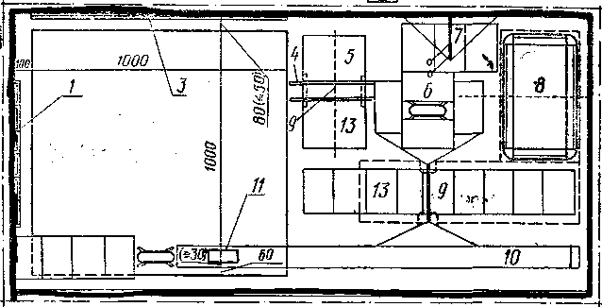
Зал для занятий женщин
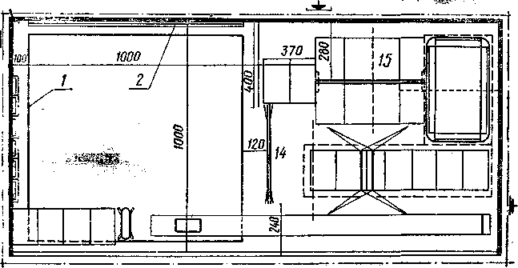

Планы расстановки гимнастического оборудования в спортивном зале 24X12 м:
1-стенки гимнастические; 2 —станок хореографический; 3 — зеркало; 4 — брусья средние; 5—кольца постоянной высоты, потолочные; 6 — конь с ручками; 7 — перекладина низкая; 8 — батут; 9 — перекладина универсальная; 10 — дорожка резиновая для прыжков; 11 — мостик эластичный; 12 — конь для опорных прыжков; 13 — маты гимнастические; 14 — бревно низкое; 15 — бревно среднее или переменной высоты; 16 — брусья на растяжках разной высоты.
